3 L’Hygiène bucco-dentaire

Puzzle lettres *

Document Complémentaire Elèves (DCE2)
Découpe les bandes et colle les dans le bon ordre
dans le rectangle en dessous
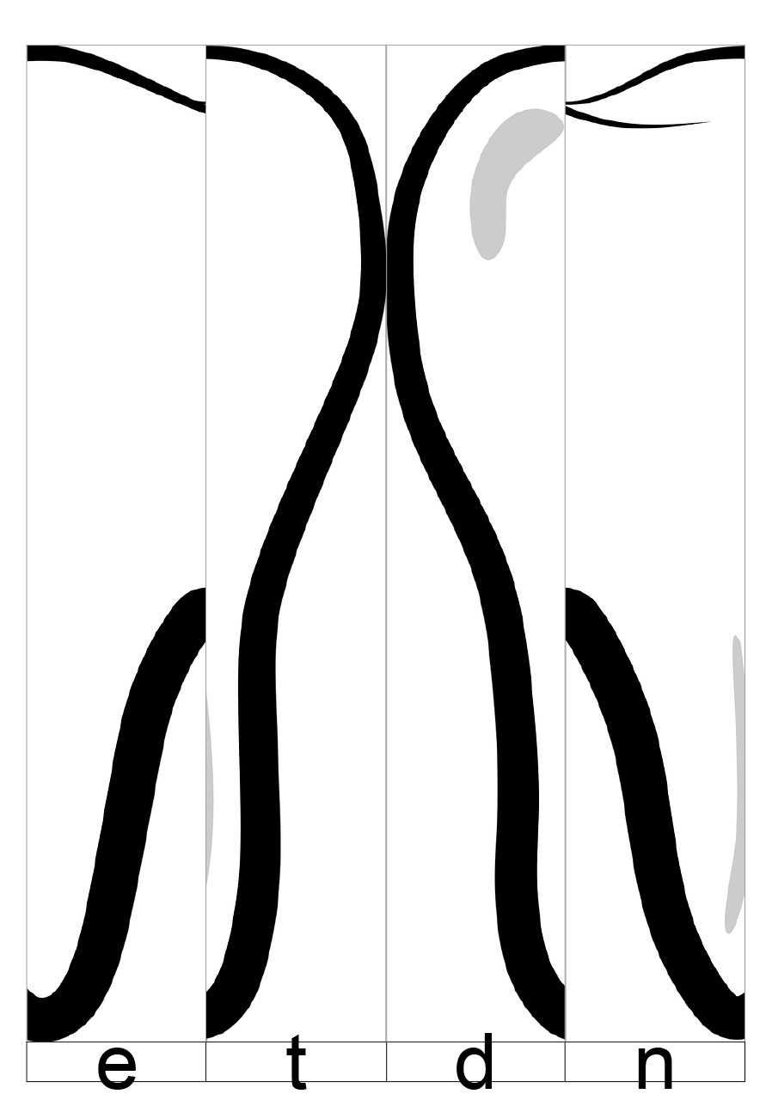
https://classedeflorent.fr/outils/index.php#puzzle

3 L’Hygiène bucco-dentaire

Puzzle lettres **

Document Complémentaire Elèves (DCE2)
Découpe les bandes et colle les dans le bon ordre
dans le rectangle en dessous
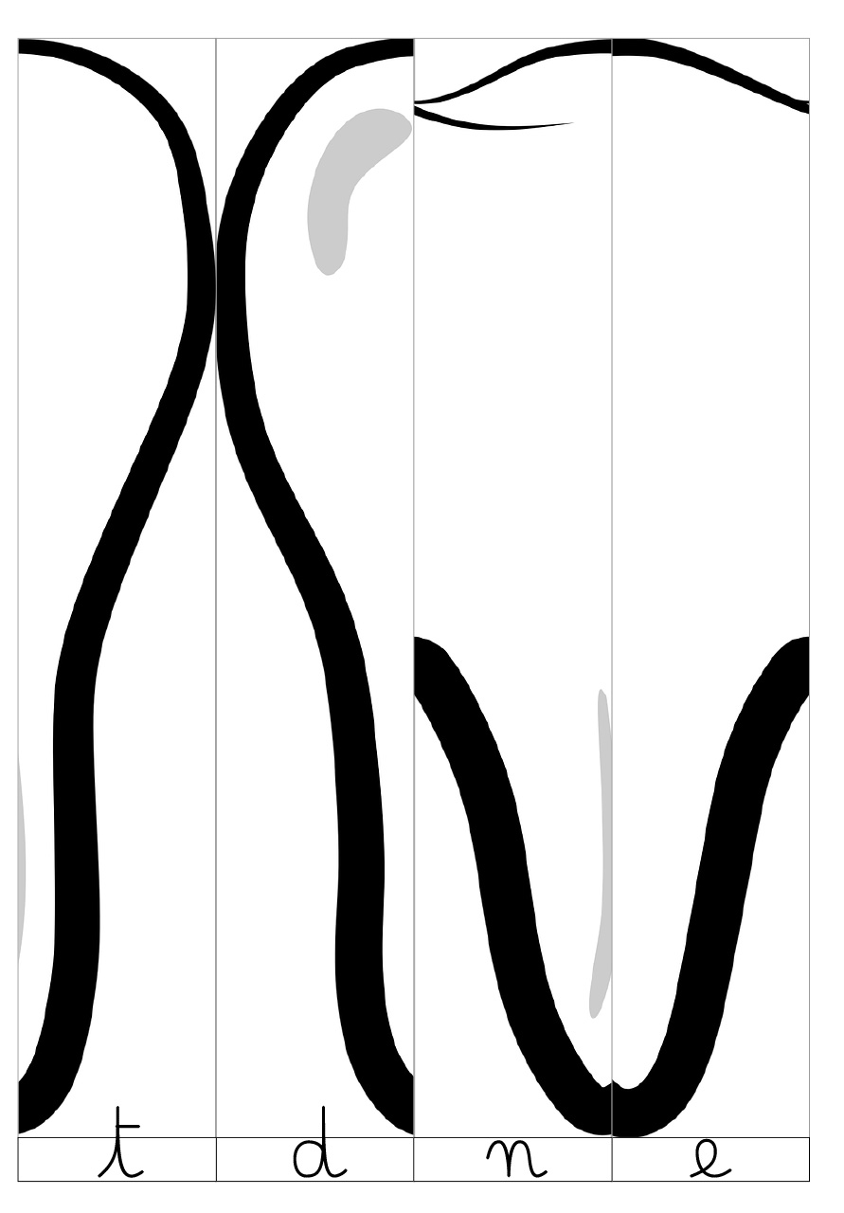

https://classedeflorent.fr/outils/index.php#puzzle

3 L’Hygiène bucco-dentaire

Puzzle lettres ***

Document Complémentaire Elèves (DCE2)
Découpe les bandes et colle les dans le bon ordre
dans le rectangle en dessous
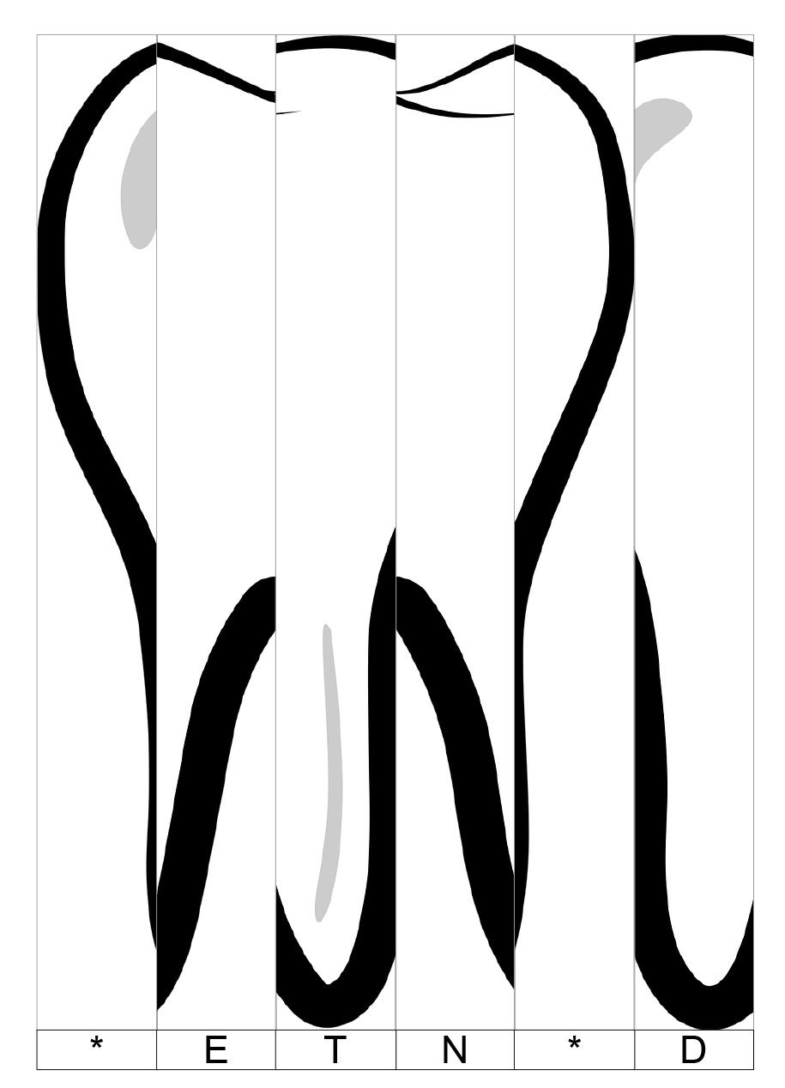
https://classedeflorent.fr/outils/index.php#puzzle

3 L’Hygiène bucco-dentaire

Puzzle lettres****

Document Complémentaire Elèves (DCE2)
Découpe les bandes et colle les dans le bon ordre
dans le rectangle en dessous
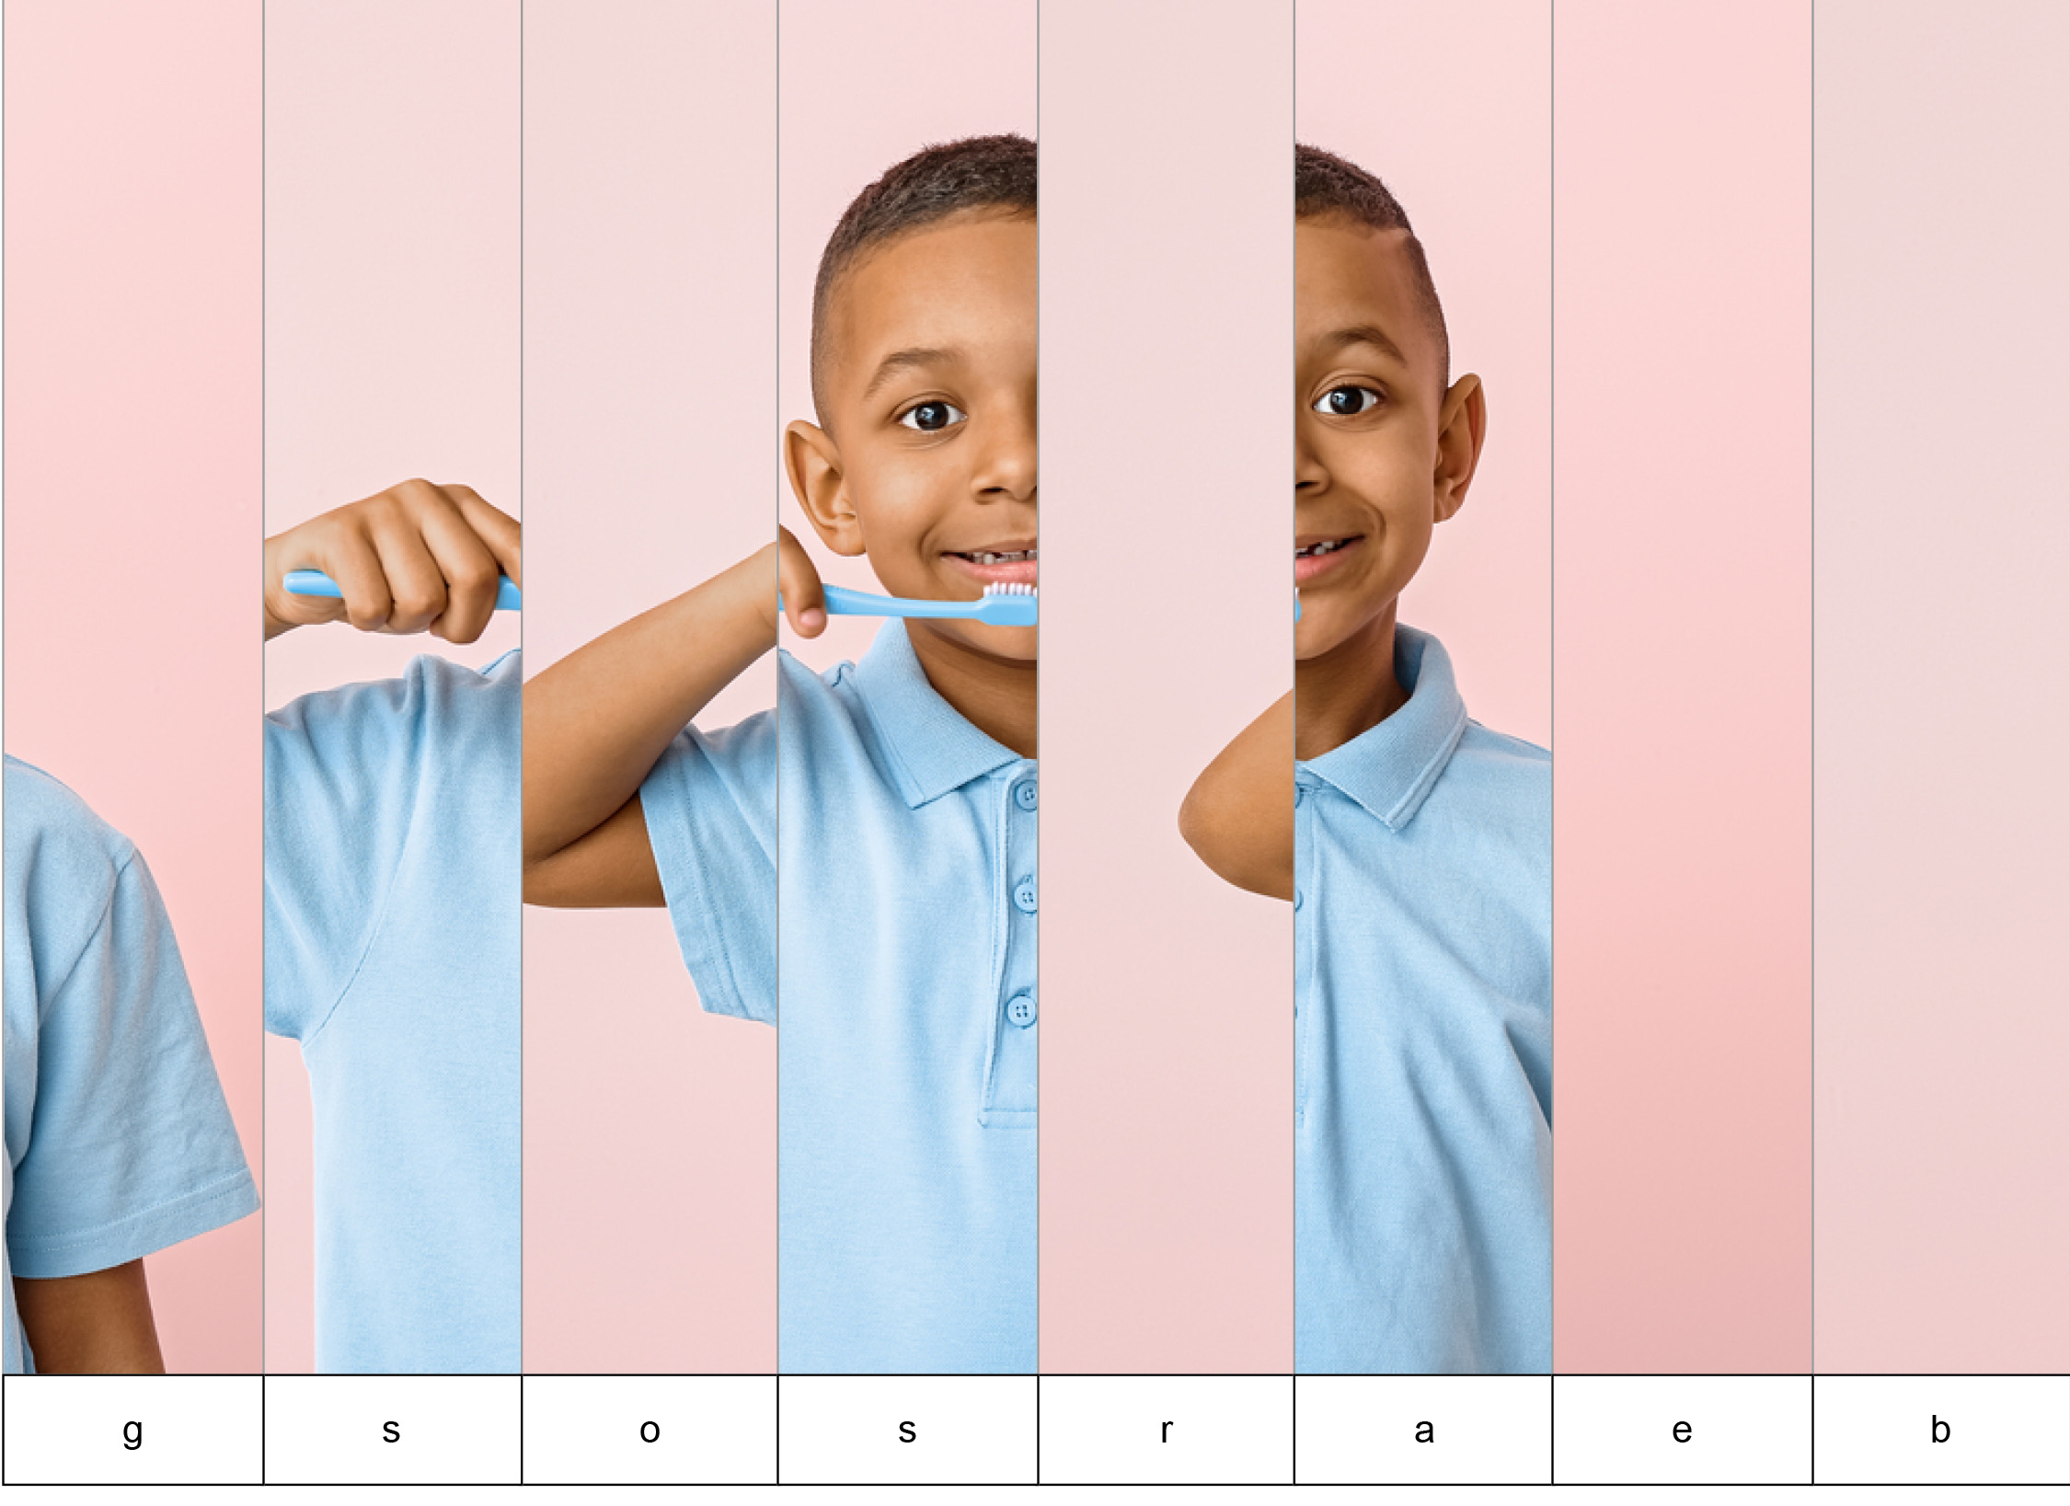
https://classedeflorent.fr/outils/index.php#puzzle

3 L’Hygiène bucco-dentaire

Puzzle lettres *****

Document Complémentaire Elèves (DCE2)
Découpe les bandes et colle les dans le bon ordre
dans le rectangle en dessous
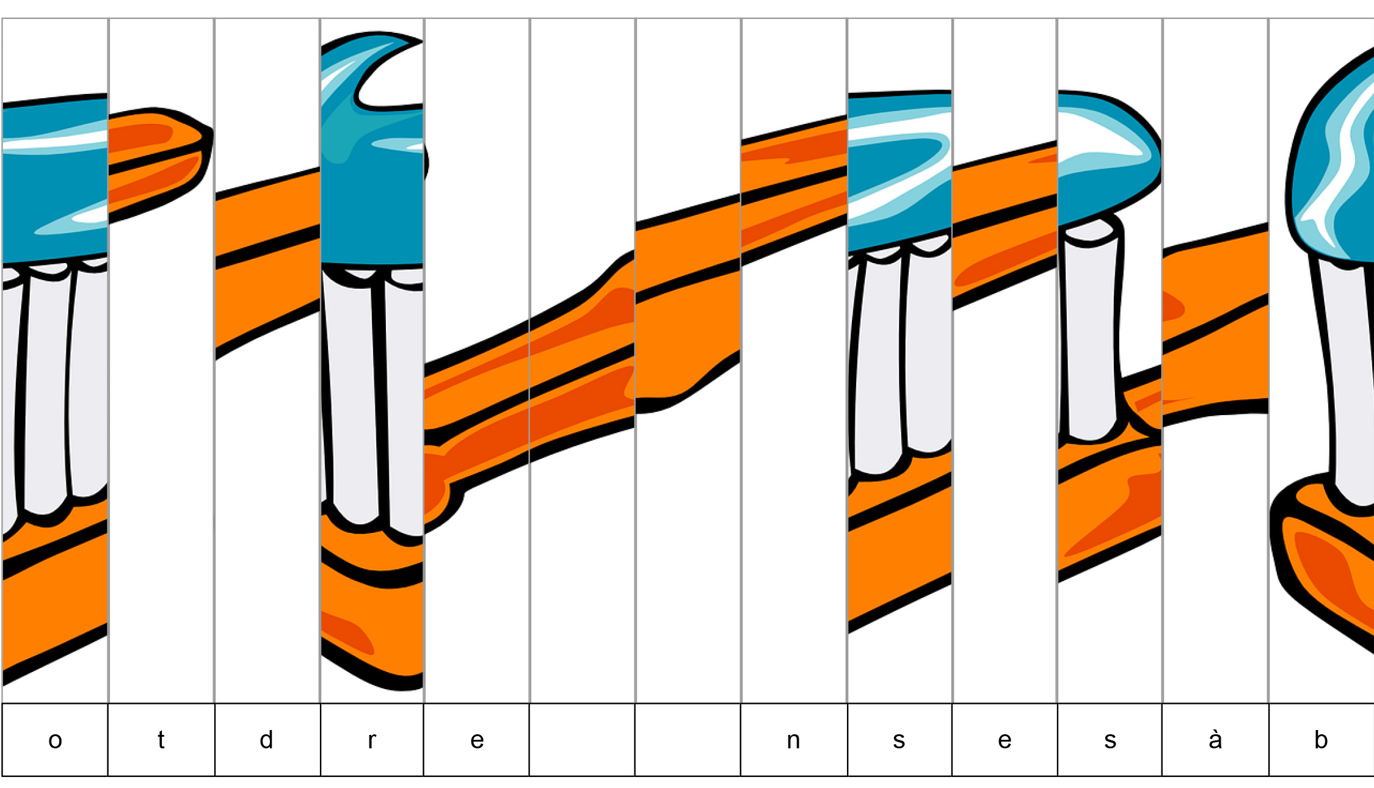
https://classedeflorent.fr/outils/index.php#puzzle

3 L’Hygiène bucco-dentaire

Puzzle lettres * & **

Document Complémentaire Elèves (DCE2)
AUTOCORRECTION
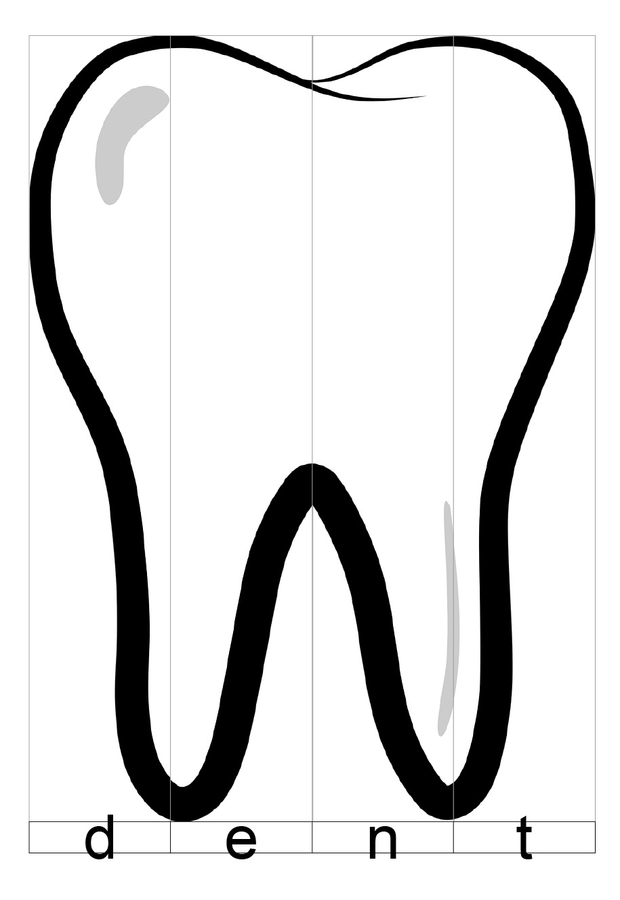

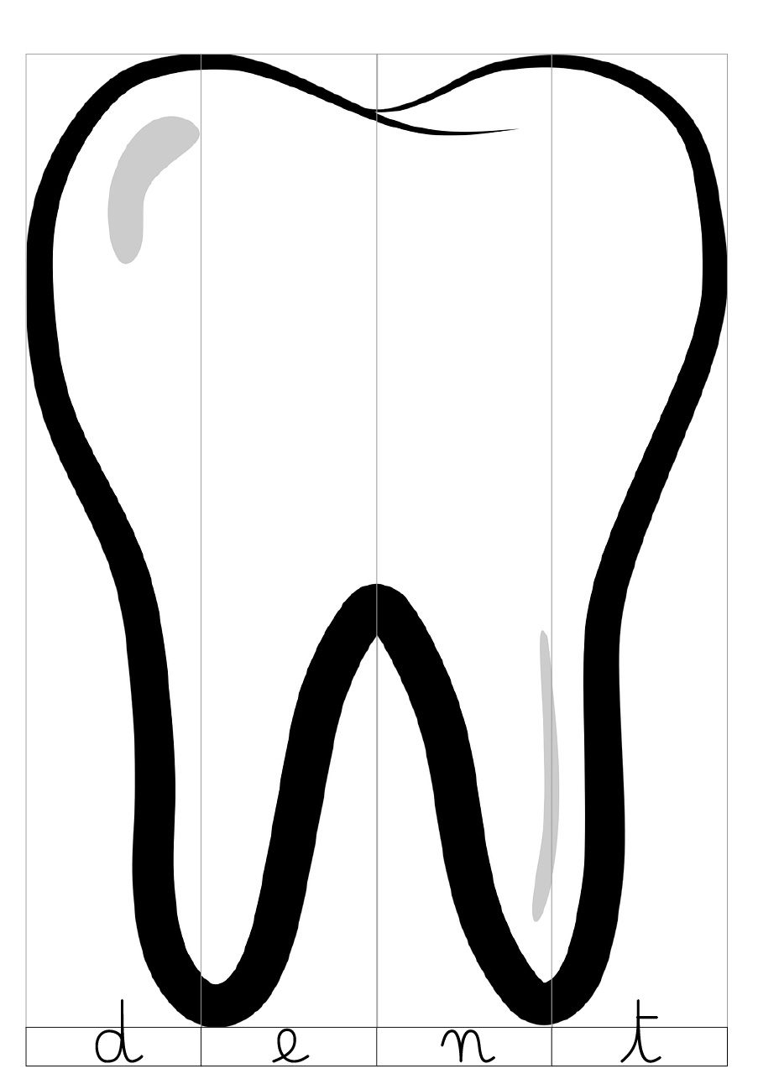

https://classedeflorent.fr/outils/index.php#puzzle

3 L’Hygiène bucco-dentaire

Puzzle lettres***

Document Complémentaire Elèves (DCE2)
AUTOCORRECTION

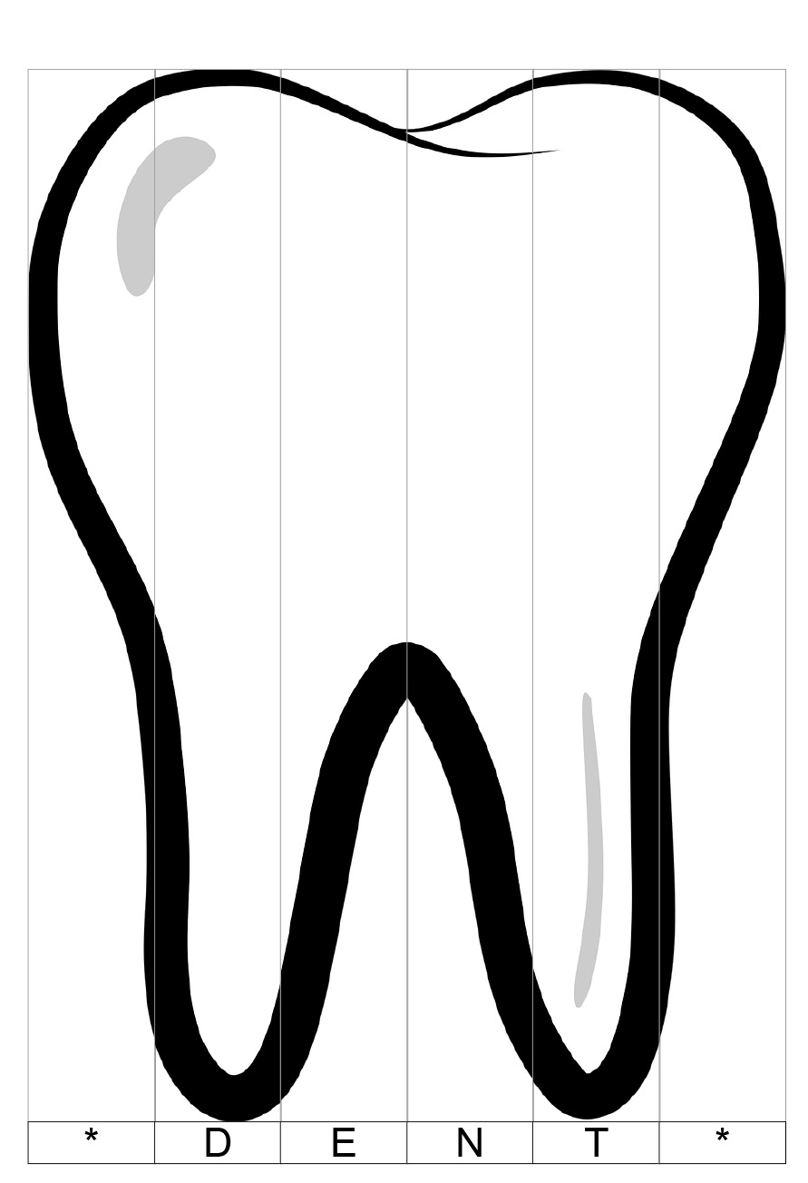

3 L’Hygiène bucco-dentaire

Puzzle lettres****

Document Complémentaire Elèves (DCE2)
AUTOCORRECTION

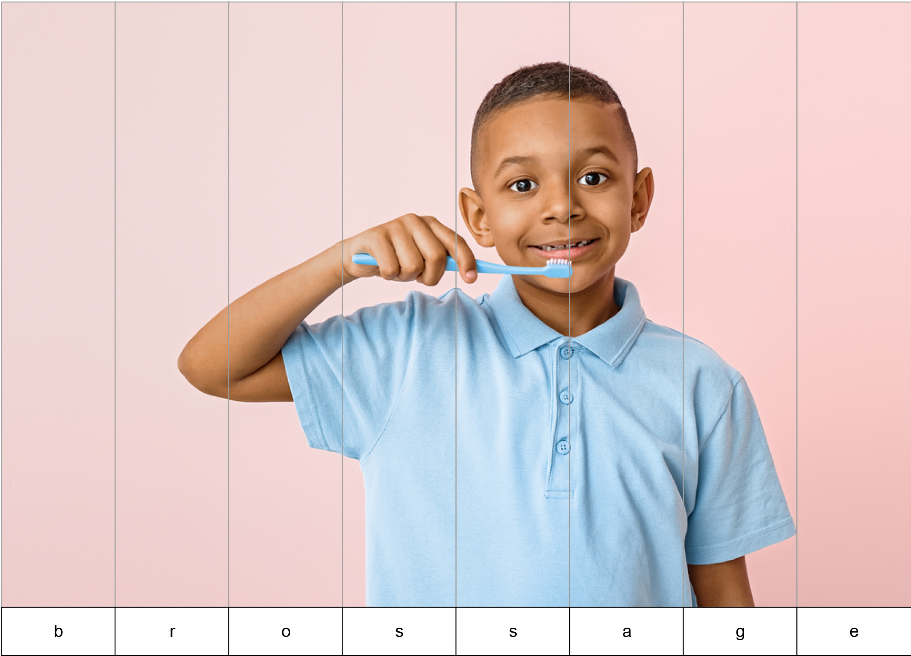

3 L’Hygiène bucco-dentaire

Puzzle lettres *****

Document Complémentaire Elèves (DCE2)
AUTOCORRECTION

